دورة المياه في الطبيعة
- سجّل العمليات والظواهر في المستطيلات داخل رسم "دورة المياه في الطبيعة":
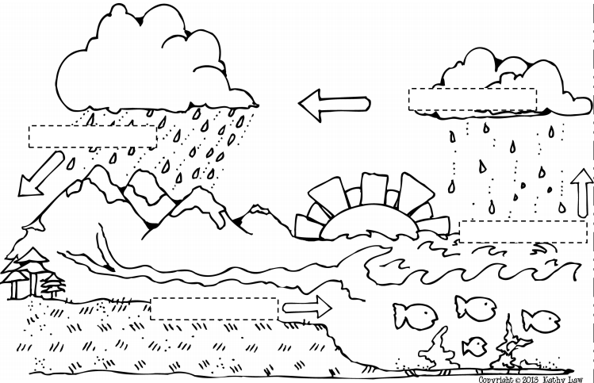

- أكمل الناقص في الجدول حول دورة المياه في الطبيعة:
الظاهرة | تحوّل الماء | ينتقل الماء من: | يصل الماء إلى:
انصهار الجليد على قمم الجبال | من الحالة الصلبة للحالة السائلة | قمم الجبال | يجري عبر الأنهار والوديان إلى مجمعات المياه
 |  | الجو | اليابسة
 |  | اليابسة | الجو
تجمّد الماء

